Міністерство освіти та науки України

Національний технічний університет України

«Київський політехнічний інститут імені Ігоря Сікорського»

Кафедра автоматизації теплоенергетичних процесів

Лабораторна робота №1

«АЛГОРИТМИ СОРТУВАННЯ»

З навчальної дисципліни «Програмування-1. Процедурне програмування»

Бригада №6 , варіант №26

**Виконали:**

Студенти групи ТА-13, ТЕФ

Криворотова Анастасія

Лазаренко Іван

Лудченко Андрій

**Перевірив:**

Грудзинський Ю.Е.

Крилов К.В.

Київ-2022

**1.Мета лабораторної роботи:**

Вивчити і реалізувати алгоритми внутрішнього сортування трьох видів складності: O(N2), O(N*log(N)) та O(N). Розібратися з принципами побудови алгоритмів сортування та їх подальшою реалізацією на мові процедурного програмування Сі.

**2.Хід роботи:**

У відповідності зі своїм варіантом реалізувати алгоритми трьох видів сортування для одного і того ж масиву чисел зі 100, 500, 1000, 2000, 3000, ..., 10000 елементів. Масиви заповнювати за допомогою генератора випадкових чисел і ручним введенням (тестовий режим). Заміряти швидкість роботи алгоритмів і в протоколі побудувати графіки залежності швидкості роботи від числа елементів масиву для всіх трьох видів сортувань свого варіанту. Зробити порівнювальні висновки по роботі.

**3.Завдання:**

**3.1.**

https://i.imgur.com/GErcNyv.png

**3.2. Схема алгоритму програми**

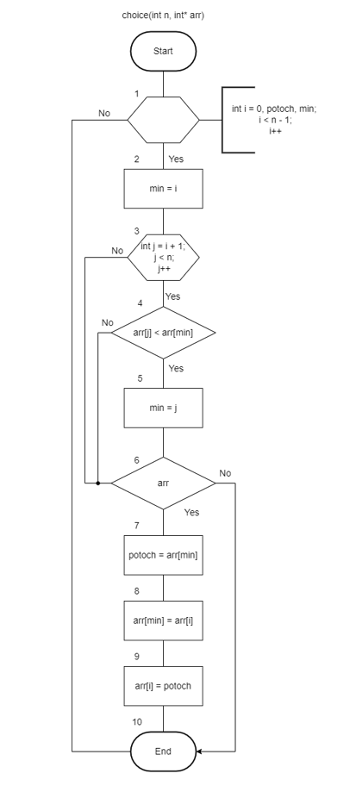

**Рис.3.1. Блок схема до функції сортування вибором**

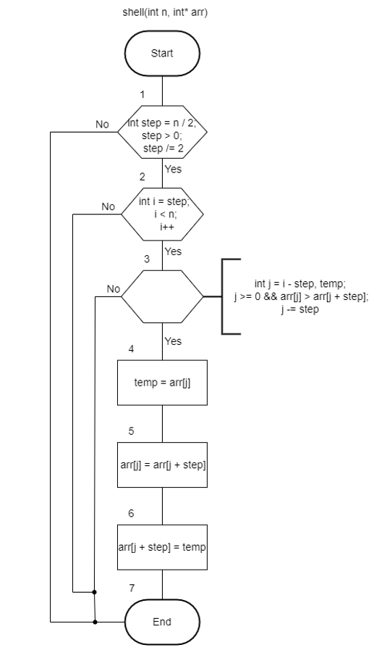

**Рис.3.2. Блок схема до функції сортування Шелла**

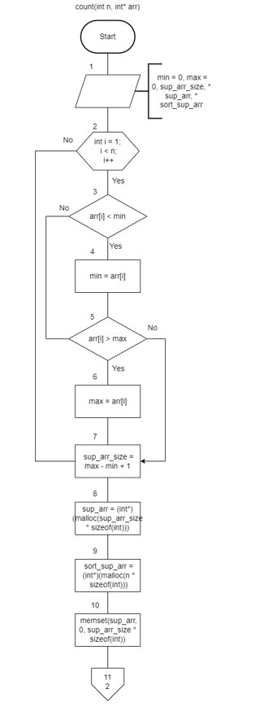

**Рис.3.3. Блок схема до функції сортування підрахунками(перша частина)**

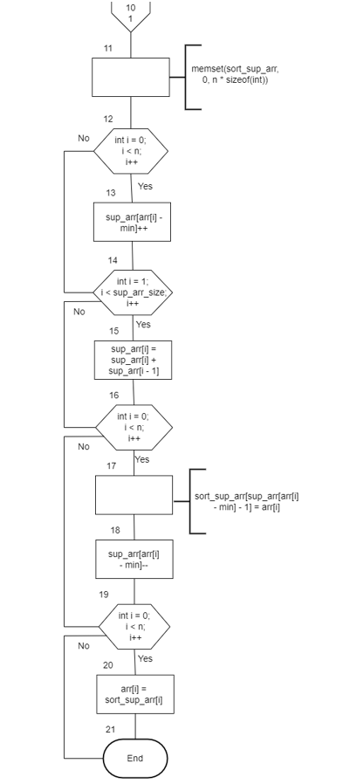

**Рис.3.3. Блок схема до функції сортування підрахунками(друга частина)**

**4.Результати робіт:**

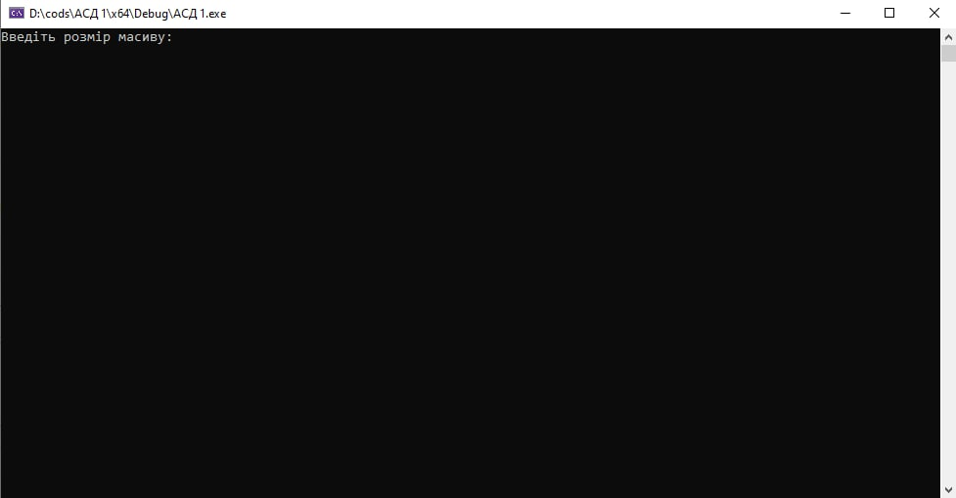

**Рис.4.1.Введення розміру масиву**

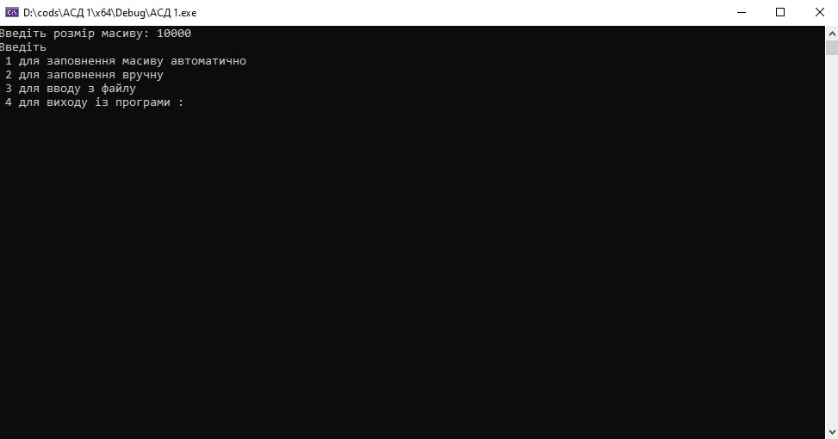

**Рис.4.2. Перевірка можливості заповнення масиву автоматично**

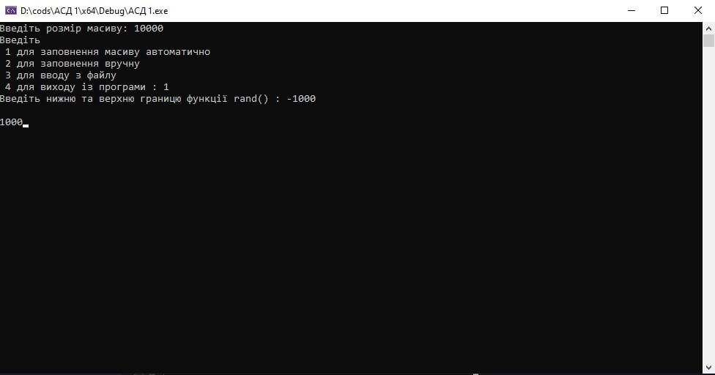

**Рис.4.3.Визначення нижньої та верхньої границь**

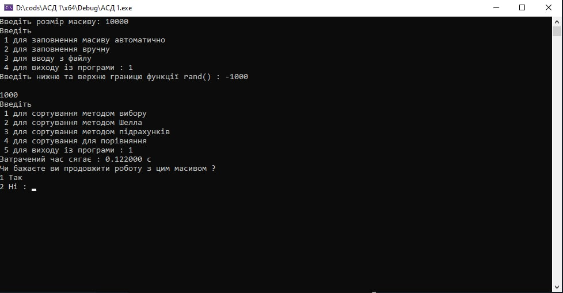

**Рис.4.4.Метод сортування вибором**

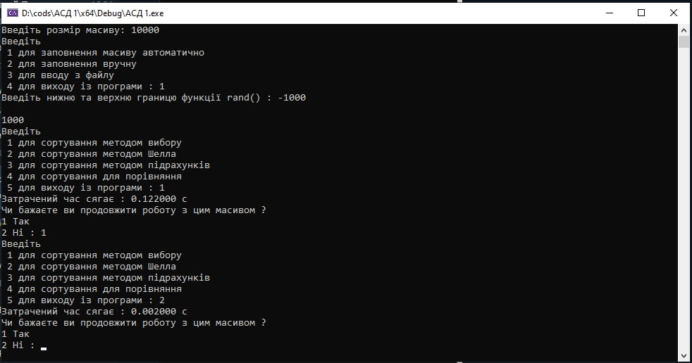

**Рис.4.5.Метод сортування Шелла**

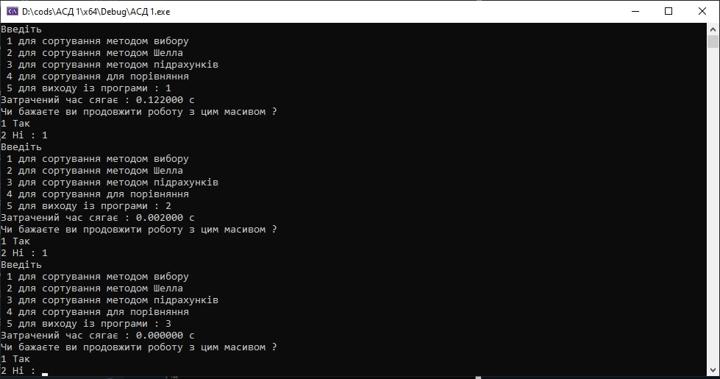

**Рис.4.6.Метод сортування підрахунками**

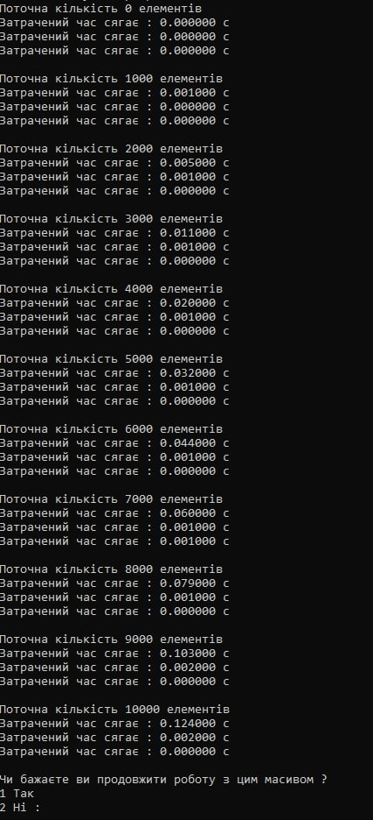

**Рис.4.7. Порівняння час на сортування**

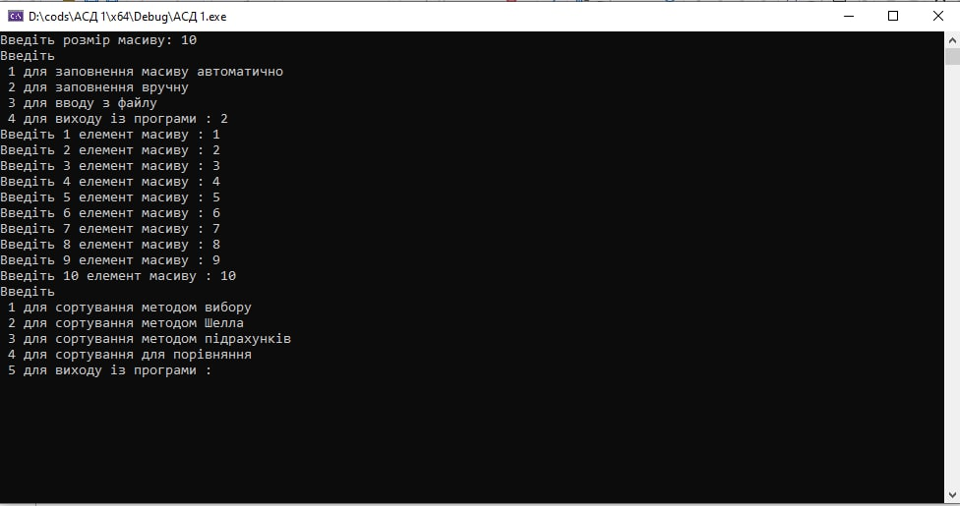

**Рис.4.8.Перевірка можливості заповнення масиву вручну**

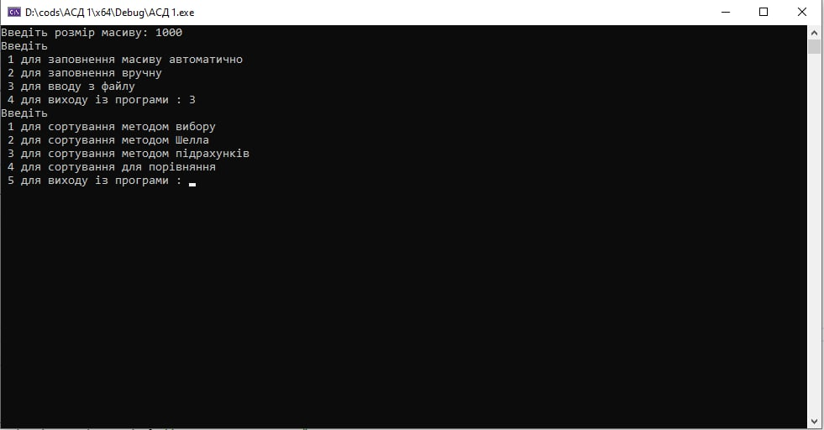

**Рис.4.9.Перевірка можливості заповнення масиву з файлу**

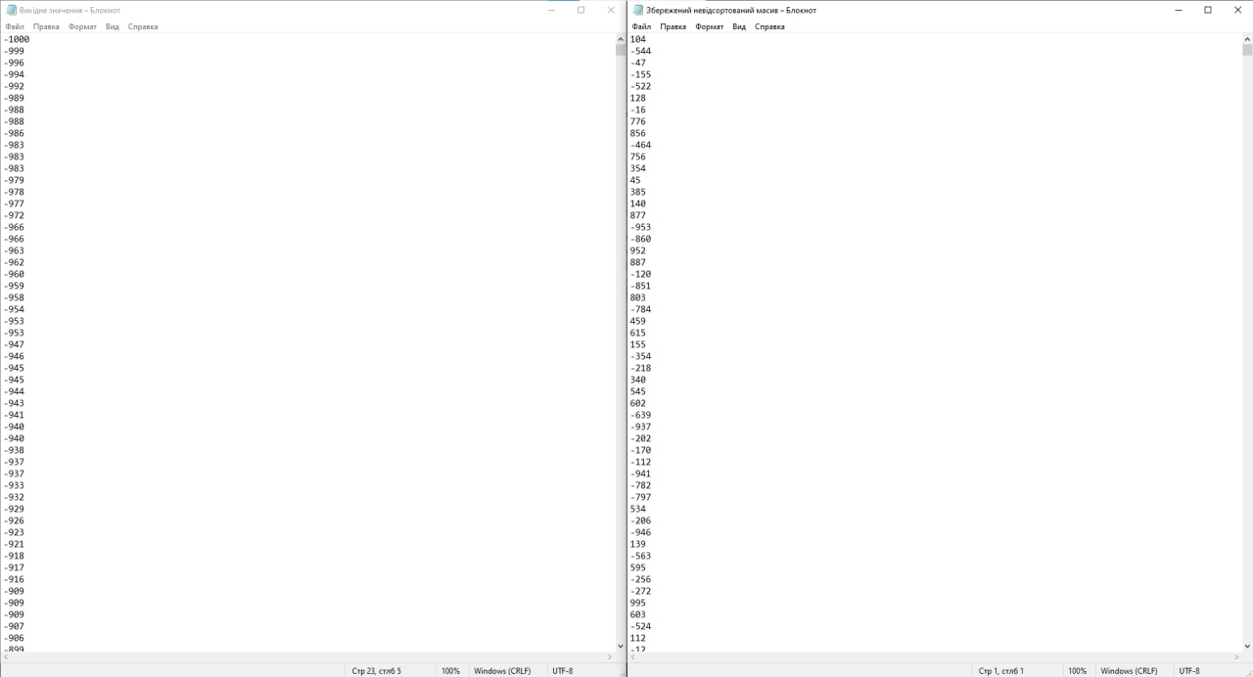

**Рис.4.10.Відображення результату сортування в текстовому файлі**

**5.Швидкісні графіки:**

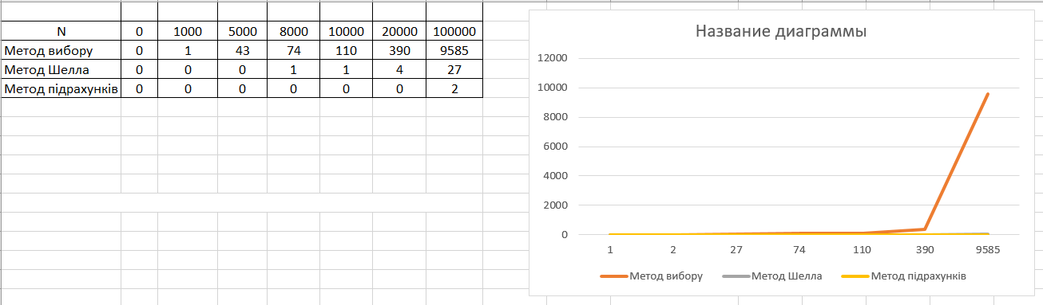

**6.Висновок:**

На цій лабораторній роботі було вивчено особливості алгоритмів сортування в мові СИ. В результаті було написано програму, результатами якої є:

1. Сортування елементів за допомогою алгоритму «Сортування вибором»
2. Сортування елементів за допомогою алгоритму «Сортування Шелла»
3. Сортування елементів за допомогою алгоритму «Сортування підрахунком»

Також було створено графіки, щоб порівняти швидкість використаних нами алгоритмів. З цих графіків ми можемо зробити такі висновки:

1. Найшвидше сортування відбувається, якщо використовувати метод підрахунків
2. Найдовше сортування відбувається, якщо використовувати метод вибору

Результати несуттєво можуть змінюватися в залежності від швидкості самого комп’ютеру.

В реальному житті ця програма може бути корисною для швидкого сортування великої кількості числових даних.